Comprendre ce qu'est un rapport

Partie 1 Comprendre ce qu'est un rapport
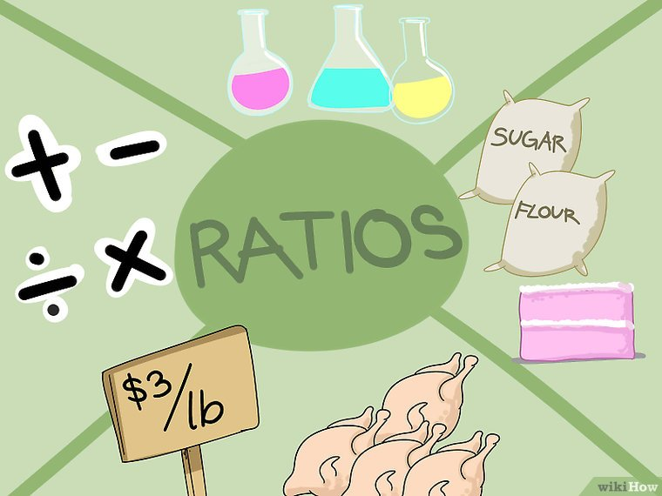

1
Les rapports ne s'utilisent pas n'importe comment. On les rencontre aussi bien en milieu scolaire que dans la vie de tous les jours. Dans les deux cas, ils servent à établir une équivalence, à comparer des quantités, des valeurs. Le plus souvent, les rapports se font entre deux valeurs, mais il peut y en avoir davantage. Chaque fois qu'on veut établir une équivalence entre deux (ou plusieurs) valeurs ou quantités, on utilise un rapport. À titre d'exemple, on sert en chimie lors d'expériences lors desquelles on multiplie les quantités par deux, trois, mais aussi en cuisine quand on prépare une recette. Quand vous aurez bien compris le rôle des rapports, vous n'aurez plus de problèmes avec eux ^{[1]}

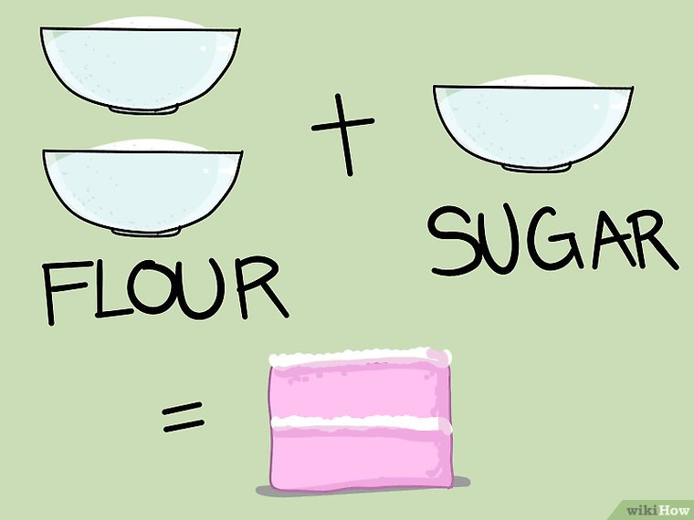

2
Comprenez bien ce qu'est un rapport. Comme cela a déjà été signalé, un rapport permet de comparer deux quantités, deux valeurs qui ont un lien entre elles. Ainsi, si dans une recette, on doit mettre deux tasses de farine et une tasse de sucre, le rapport farine/sucre est de : « 2 : 1 ».
- Un rapport sert à montrer la relation quantitative qui existe entre deux valeurs. Ces dernières peuvent très bien être totalement indépendantes et n'avoir aucune unité en commun (on peut établir un rapport entre 100 g de sucre et 20 ml de lait). Ainsi, s'il y a cinq filles et 10 garçons dans une classe, le rapport filles/garçons sera de 5 à 10 (ou de 5 pour 10). Peu n’importe les valeurs en jeu, non plus que l'absence d'unités communes. Cependant, si un élève partait ou arrivait dans la classe, ce rapport serait changé, mais il y aurait toujours un rapport.

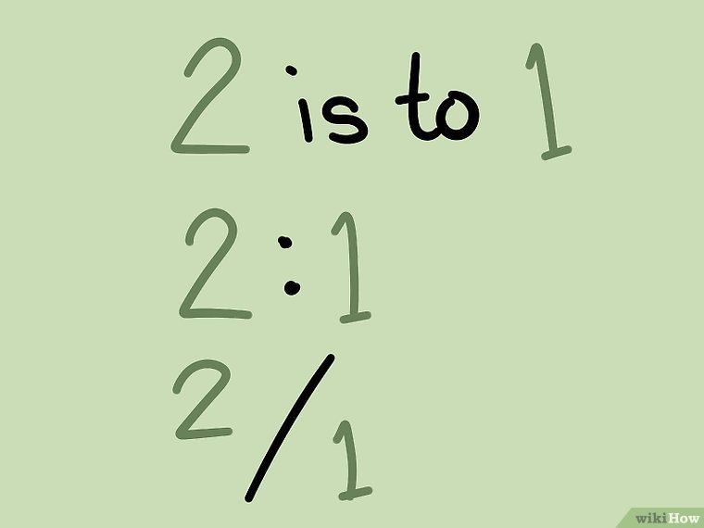

3
Il y a différentes façons de présenter un rapport. Ce dernier peut s'écrire sans mots, uniquement sous sa forme chiffrée ^{[2]}.
- Les rapports sont souvent donnés en utilisant des mots (comme on l'a vu). Ils sont si souvent utilisés dans la vie courante et sous différentes formes que, hormis dans les travaux scientifiques, on peut se permettre de ne pas les utiliser sous leur forme numérique.
- Les rapports sont souvent exprimés avec deux points. Quand on établit un rapport de proportionnalité entre deux valeurs, on les sépare par deux points (par exemple, 7 : 13). Quand on veut comparer plusieurs valeurs, on les fait se succéder, en séparant chacune par deux points (par exemple, 10 : 2 : 23). Si on reprend l'exemple de la classe, on avait 5 filles pour 10 garçons, soit 5 filles : 10 garçons. Quand on sait ce qu'on compare, on ne met plus les références, on écrit que le rapport est de 5 : 10.
- Un rapport s'écrit parfois sous forme d'une fraction. Reprenons l'exemple de la classe, le rapport est de : 5/10 (« 5 pour 10 »). Attention cependant, car ce n'est pas une fraction d'un tout, c'est un rapport. Il y a 5 filles pour 10 garçons (5/10), mais les filles représentent 5/15 (ou 1/3) de la classe !

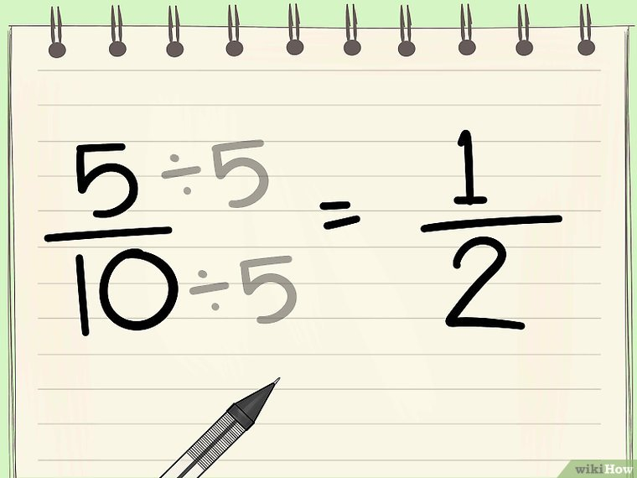
Partie 2 Savoir utiliser des rapports

1
Sachez réduire un rapport à sa plus simple expression. En effet, après calcul(s), il est parfois possible de simplifier un rapport, comme on le fait pour les fractions. On divise les deux termes du rapport par leur plus plus grand commun diviseur (PGCD). Pour simplifier un rapport, il faut pouvoir diviser chacun des termes du rapport par leur plus grand commun diviseur. Gardez en mémoire le rapport initial, on ne sait jamais ^{[3]} !
- Reprenons l'exemple de la classe, le rapport filles/garçons est de 5 : 10, lesquels termes peuvent être divisés par 5. Si on divise alors par 5 (PGCD), on obtient un rapport d'une fille pour 2 garçons, soit 1 : 2. Comme il n'y a pas trois élèves (2 + 1) dans la classe, mais bien 15 (5 + 10), on gardera en mémoire le premier rapport. La simplification permet d'avoir le rapport des garçons face aux filles, elle ne donne pas le nombre réel de filles et de garçons dans la classe.
- Certains rapports sont irréductibles. Ainsi, un rapport de 3 : 56 ne peut être réduit, car ces deux valeurs n'ont aucun commun diviseur - 3 est un nombre premier et 56 n'est pas divisible par 3.

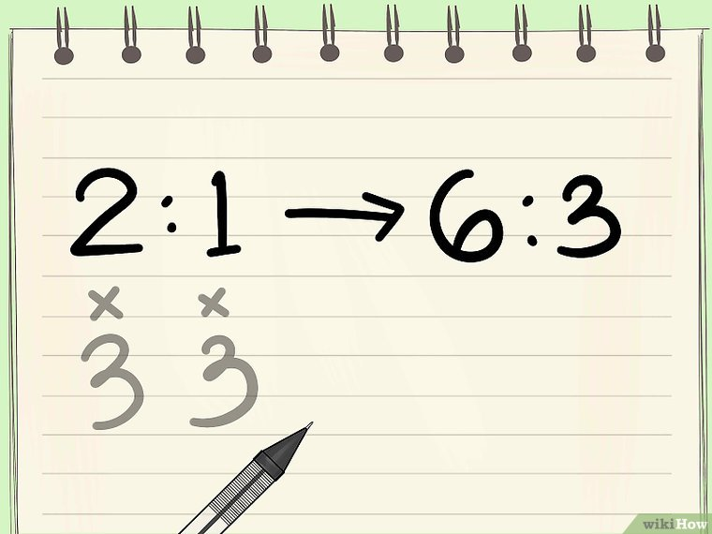

2

Sachez adapter un rapport en le multipliant ou en le divisant. Souvent, quand on fait appel à un rapport, on le modifie soit à la baisse soit à la hausse. On peut modifier l'aspect d'un rapport sans changer le rapport de proportionnalité. Pour cela, il suffit de multiplier ou diviser les deux éléments du rapport en question par la même valeur (qu'on appelle un « facteur d'échelle ») ^{[4]}.
- Admettons qu'un boulanger ait une recette de gâteau pour 4 personnes et qu'il veuille faire un gâteau trois fois plus gros, pour 12 personnes. Si le rapport farine/sucre est de 2 pour 1 (2 : 1), il devra multiplier chacune de ces valeurs par trois pour son gâteau, soit 6 tasses de farine et 3 de sucre (6 : 3 = 2 : 1).
- Ce qui est vrai dans un sens l'est aussi dans l'autre. Admettons que notre boulanger ait voulu faire un gâteau deux fois plus petit, il devra diviser le rapport de la recette par 2. Il utilisera donc 1 tasse de farine (2/2) et une demie-tasse de sucre (1/2).

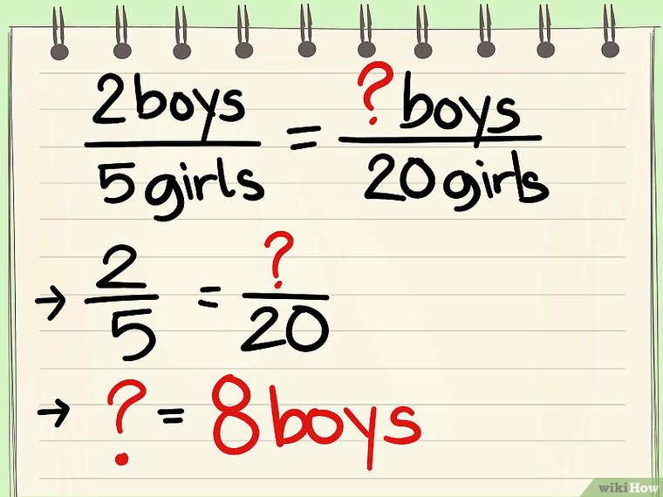

3
Trouvez une inconnue quand on vous donne deux rapports équivalents. C'est un exercice qui est souvent posé en mathématiques, à savoir qu'on vous donne deux rapports égaux et l'un des éléments d'un rapport est inconnu. Le but est de calculer cette valeur manquante. La méthode est simple : on utilise le produit en croix. On inscrit les deux rapports sous forme d'égalité et on fait le produit en croix ^{[5]}.
- Par exemple, prenez le cas d'un petit groupe d'étudiants qui est composé de 2 garçons et de 5 filles. Sachant que vous devez garder ce rapport entre les filles et les garçons, calculez le nombre de garçons d'une classe qui compteraient 20 filles. Pour résoudre ce problème, écrivez vos deux rapports dont l'un contient la grandeur inconnue, sous la forme suivante : 2 garçons : 5 filles = x garçons : 20 filles. Sous forme de fractions, cette expression devient : 2/5 = x/20. Faites le produit en croix et vous obtiendrez : 5x = 40 et après simplification par 5 (le PGCD de 5 et 40), x = 8. La classe avec 8 garçons et 20 filles a le même rapport garçons/filles que la classe avec 2 garçons et 5 filles.

Rapports Équivalents (A)
Remplissez l’espace vide pour faire un rapport équivalent.
Here are the last two worksheets on ratios :

10 : ___ = 2 : 8 15 : 15 = 5 : ____

18 : ___ = 9 : 3 6 : 8 = 3 : ___

5 : ____ = 25 : 35 6 : ___ = 3 : 4

___ : 18 = 3 : 6 ___ : 2 = 18 : 4

7 : 3 = ___ : 6 24 : 27 = 8 : ___

2 : 2 = 6 : ___ ___ : 3 = 12 : 12

4 : 3 = ___ : 6 ___ : 15 = 8 : 3

20 : 40 = 4 : ___ 21 : ___ = 7 : 5

8 : ___ = 32 : 28 16 : 16 = 4 : ___

Rapports Équivalents (A)
Quelle valeur de fait de chaque paire des rapports équivalents ?

___ : 7 = 8 : 14 ___ : 8 = 9 : 4

9 : ___ = 36 : 25 ___ : 4 = 16 : 8

___ : 20 = 9 : 4 ___ : 5 = 27 : 15

40 : 20 = 8 : ___ 24 : 8 = 6 : ___

___ : 35 = 5 : 7 9 : 21 = 3 : ___

___ : 8 = 20 : 40 6 : 8 = 24 : ___

6 : 5 = 30 : ___ 8 : 3 = ___ : 12

25 : ___ = 5 : 8 ___ : 6 = 15 : 18

8 : 4 = ___ : 2 6 : 8 = ___ : 16

___ : 6 = 10 : 3

